Universidade Estácio de Sá

Curso Rede de Computadores

Desenv. Web em Html5, Css, Javascript e Php

Professor: Leandro Reis Fonseca

MANAUS-AM

2023

Projeto Locação de Veículos

Aluno: Lucas André Gomes Vieira

Matrícula: 202202142891

Sistema para Locação de Veículos em Html, Java, Php, Sql.

Manaus, 28 de Abril de 2023

**SISTEMA DE LOCAÇÃO DE VEÍCULOS**

**Informações dos Veículos:**

* Código
* Grupo
* Marca
* Modelo
* Descrição
* Ano
* Placa

**Informações de categoria:**

* Codigo
* Nome da categoria (Moto, carro, Caminhão, etc)

**MODELO CONCEITUAL**

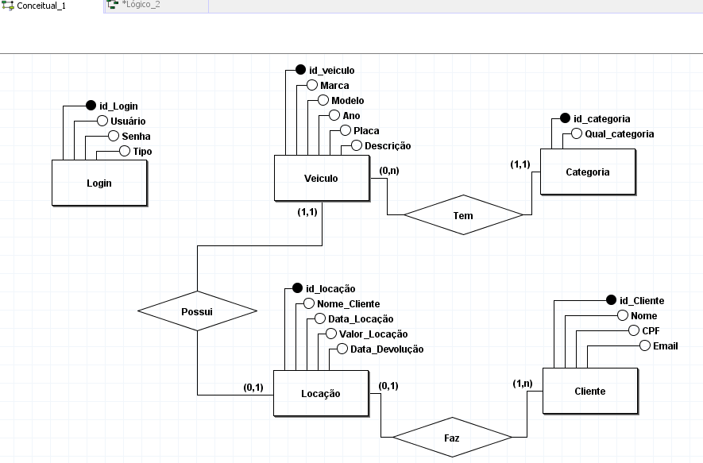

**MODELO LÓGICO**

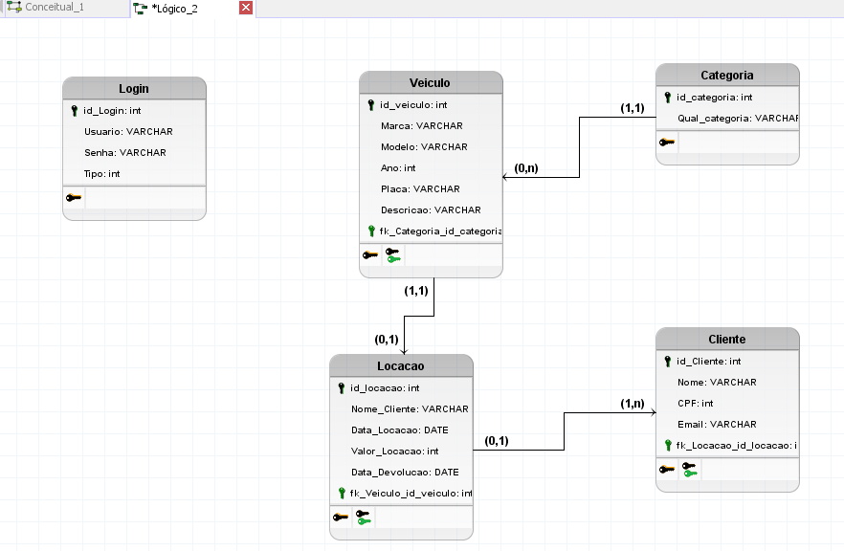

**MODELO FÍSICO**

**/* Lógico_2: */**

**CREATE TABLE Categoria (**

**id_categoria int PRIMARY KEY,**

**Qual_categoria VARCHAR**

**);**

**CREATE TABLE Veiculo (**

**id_veiculo int PRIMARY KEY,**

**Marca VARCHAR,**

**Modelo VARCHAR,**

**Ano int,**

**Placa VARCHAR,**

**Descricao VARCHAR,**

**fk_Categoria_id_categoria int**

**);**

**CREATE TABLE Login (**

**id_Login int PRIMARY KEY,**

**Usuario VARCHAR,**

**Senha VARCHAR,**

**Tipo int**

**);**

**CREATE TABLE Cliente (**

**id_Cliente int PRIMARY KEY,**

**Nome VARCHAR,**

**CPF int,**

**Email VARCHAR,**

**fk_Locacao_id_locacao int**

**);**

**CREATE TABLE Locacao (**

**id_locacao int PRIMARY KEY,**

**Nome_Cliente VARCHAR,**

**Data_Locacao DATE,**

**Valor_Locacao int,**

**Data_Devolucao DATE,**

**fk_Veiculo_id_veiculo int**

**);**

**ALTER TABLE Veiculo ADD CONSTRAINT FK_Veiculo_2**

**FOREIGN KEY (fk_Categoria_id_categoria)**

**REFERENCES Categoria (id_categoria)**

**ON DELETE CASCADE;**

**ALTER TABLE Cliente ADD CONSTRAINT FK_Cliente_2**

**FOREIGN KEY (fk_Locacao_id_locacao)**

**REFERENCES Locacao (id_locacao)**

**ON DELETE CASCADE;**

**ALTER TABLE Locacao ADD CONSTRAINT FK_Locacao_2**

**FOREIGN KEY (fk_Veiculo_id_veiculo)**

**REFERENCES Veiculo (id_veiculo)**

**ON DELETE CASCADE;**